**Муниципальное бюджетное общеобразовательное учреждение «Биотехнологический лицей №21»**

**МЕЖРЕГИОНАЛЬНЫЙ ФОРУМ ЮНЫХ ИССЛЕДОВАТЕЛЕЙ**

**в рамках площадки «OpenBio»**



**ИТОГОВЫЙ ОТЧЕТ**

**О ПРОВЕДЕНИИ**

**ФОРУМА ЮНЫХ ИССЛЕДОВАТЕЛЕЙ**

**(26 - 27 сентября 2025 года)**

**Наукоград Кольцово**

Прием заявок на участие в Форуме от образовательных организаций осуществлялся до 10 сентября 2025 года. В результате рассмотрения поступивших заявок к очному участию в Форуме было приглашено 35 делегаций из Новосибирской области (32 делегации), других регионов РФ (3 делегации) – 115 обучающихся и 30 педагогов – руководителей делегаций.

Форум проводился в очном формате на базе МБОУ «Биотехнологический лицей №21» наукограда Кольцово с 26 сентября по 27 сентября 2025 года в соответствие с программой.

Цель Форума: формирования интереса к познавательной, творческой, экспериментально-исследовательской деятельности в области биологических наук у обучающихся младшего, среднего и старшего школьного возраста через организацию активного взаимодействия школьников и представителей науки и биотехнологических компаний, направленного на их профориентацию.

Задачи Форума:

• презентация школьникам из различных регионов России и их наставникам биотехнологического потенциала наукограда Кольцово и Новосибирской области;

• профориентация школьников в рамках биологического и биотехнологического профиля;

• обмен опытом организации проектной и исследовательской деятельности школьников в области биотехнологий на межрегиональном уровне;

• формирование межрегиональных связей между биологическими научными и проектными объединениями школьников.

**В организации и проведении Форума принимали активное участие: Рюкбейль Лариса Фёдоровна, Шанова Светлана Юрьевна, Несмелова Лилия Андреевна, Мараховская Ирина Павловна, Лапутина Нина Алексеевна, Ткачева Евгения Станиславовна, Фабричная Елена Николаевна, Телюкова Людмила Валерьевна.**

**В рамках Форума были организованы краткосрочные курсы повышения квалификации для педагогов. Проводили курсы специалисты Новосибирского химико-технологического колледжа. За общее руководство и координацию работы Форума отвечал Рюкбейль Дмитрий Александрович.**

Организационные мероприятия:

* Регистрация участников Форума;
* Торжественное открытие Форума;
* Рефлексию по итогам каждого дня работы участниками Форума;
* Подведение итогов работы участников в рамках Форума;
* Торжественное закрытие Форума;
* Кофе-брейк для очных участников Форума

Культурно-просветительские мероприятия:

* Просмотр фильма о наукограде Кольцово и Новосибирском научном центре;

Конференция и конкурсы:

* Научно-практическая конференция участников Форума - представление участниками Форума своих исследовательских и проектных работ в формате выступления, работа экспертов по оценке исследовательских работ и выставочных моделей;
* Командный биологический турнир «Мир биологии» - интеллектуальное соревнование участников на общую эрудицию в биологии, проводились в очном формате;
* Конкурс идей научных проектов – защита идей научных проектов, запланированных участниками на новый учебный год.

Экскурсии:

* Знакомство с МБОУ «Биотехнологический лицей №21»
* Музей ГНЦ ВБ «Вектор»
* Основная выставка площадки OpenBio в Биотехнопарке
* Выставка участников Форума юных исследователей OpenBio в МБОУ «Биотехнологический лицей №21»

Биотехнологический практикум.

Было проведено 9 практикумов на базе Биотехнологического лицея №21.

**Кроме того, при подготовке и проведении Форума были осуществлены следующие мероприятия:**

* Осуществлен прием и отбор заявок на участие в Форуме.
* Разработана, приобретена и выдана сувенирная продукция участникам Форума.
* Привлечены эксперты для участия в работе Научно-практической конференции участников Форума, а также для оценки работ участников Форума, представленных на Конкурс идей научных проектов.
* Организовано техническое оснащение и сопровождение проведения Программы Форума.

ПРИЛОЖЕНИЕ 1

**Фотофиксация отдельных мероприятий,**

**прошедших в рамках Программы Форума**

**Экскурсия на основную площадку Форума OpenBio**

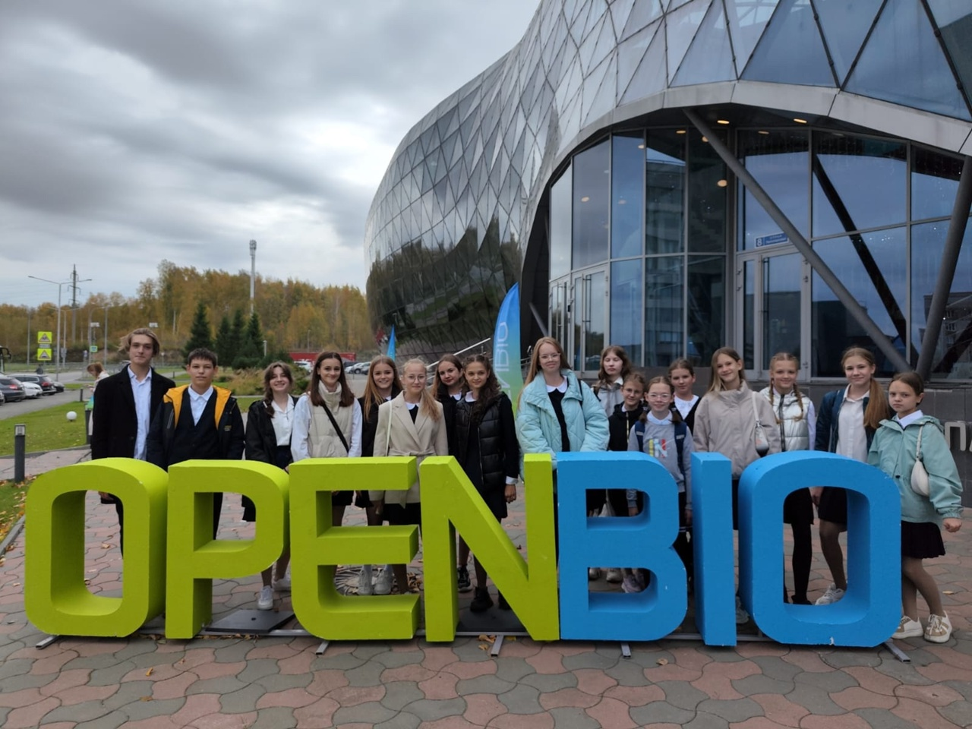

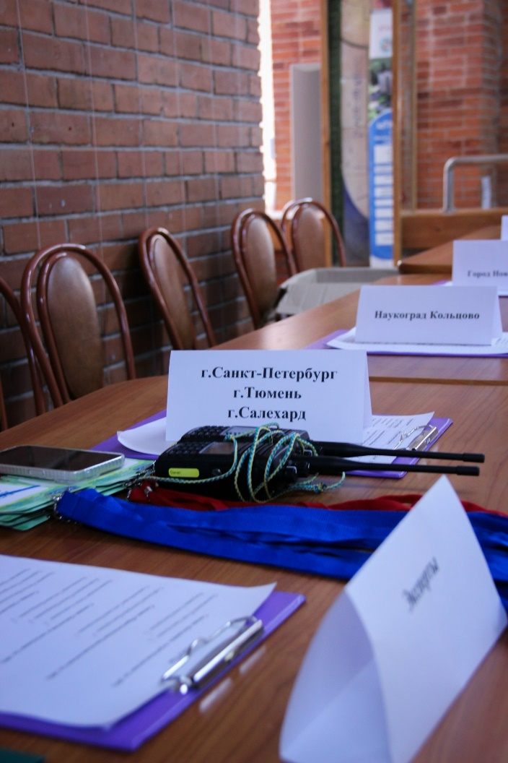

**Регистрация участников**

**Открытие Форума**

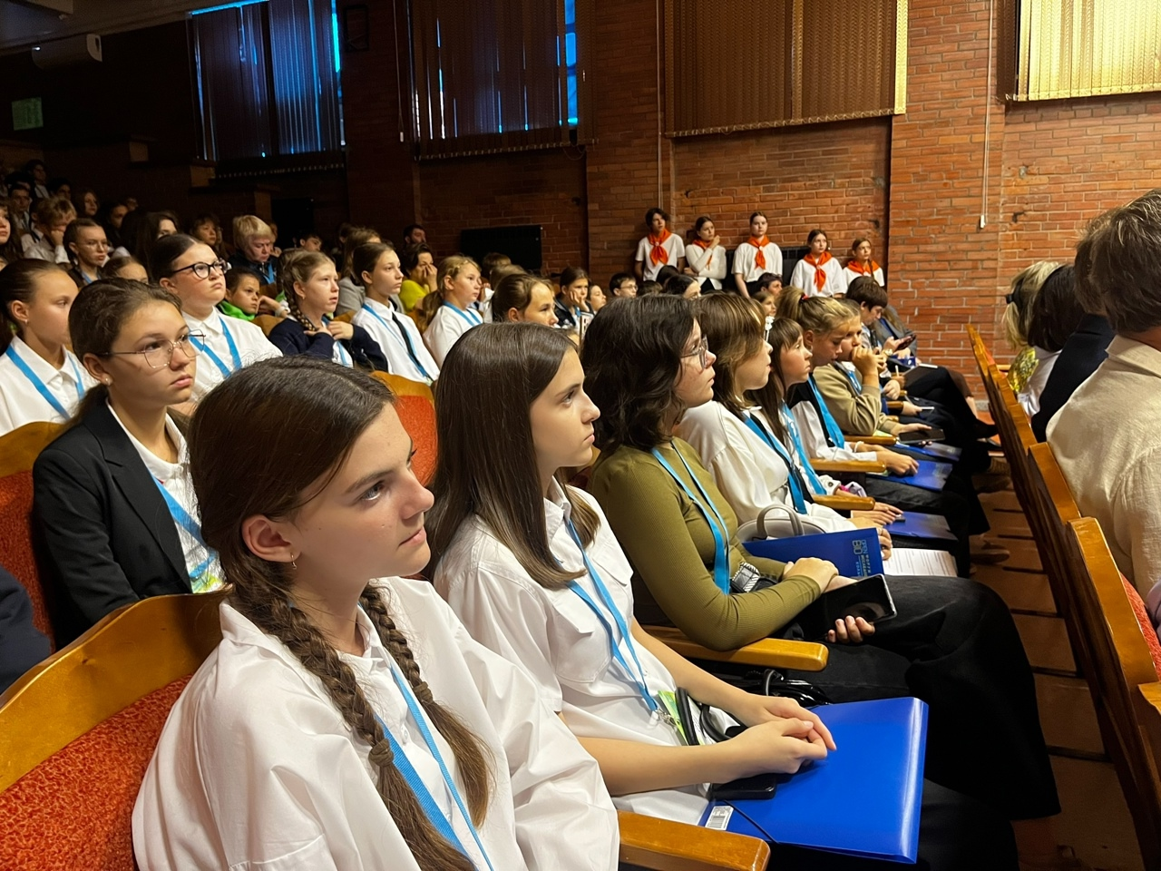

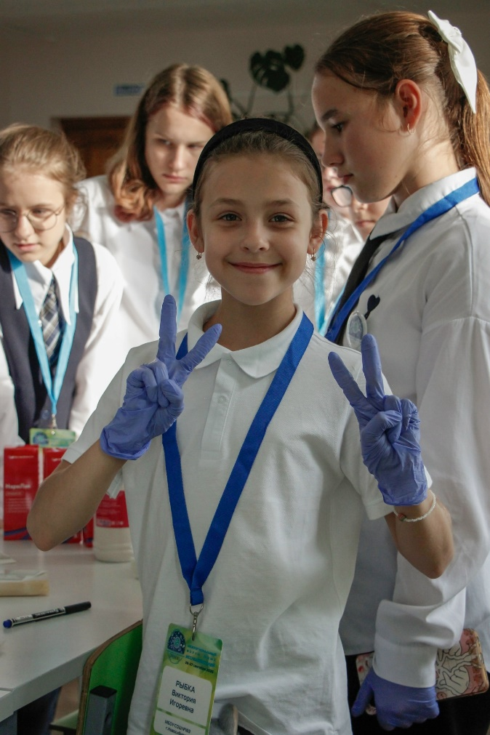

**Биотехнологический практикум**

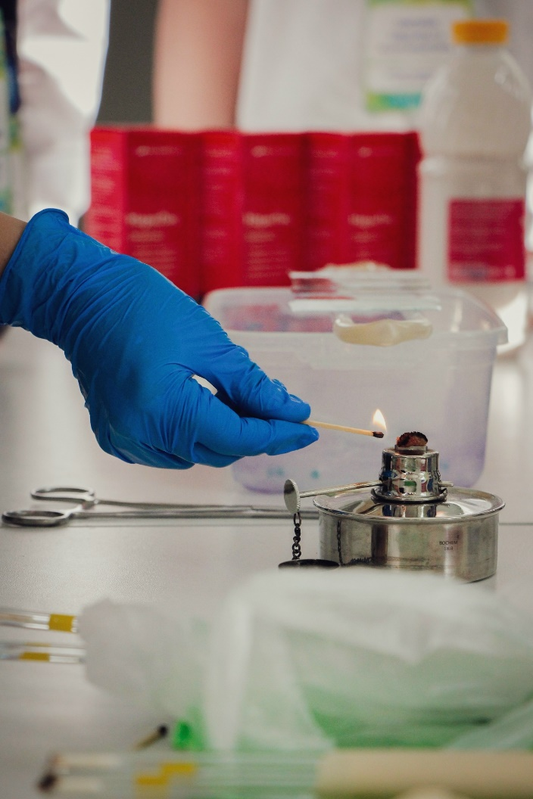

**Биотехнологический практикум**

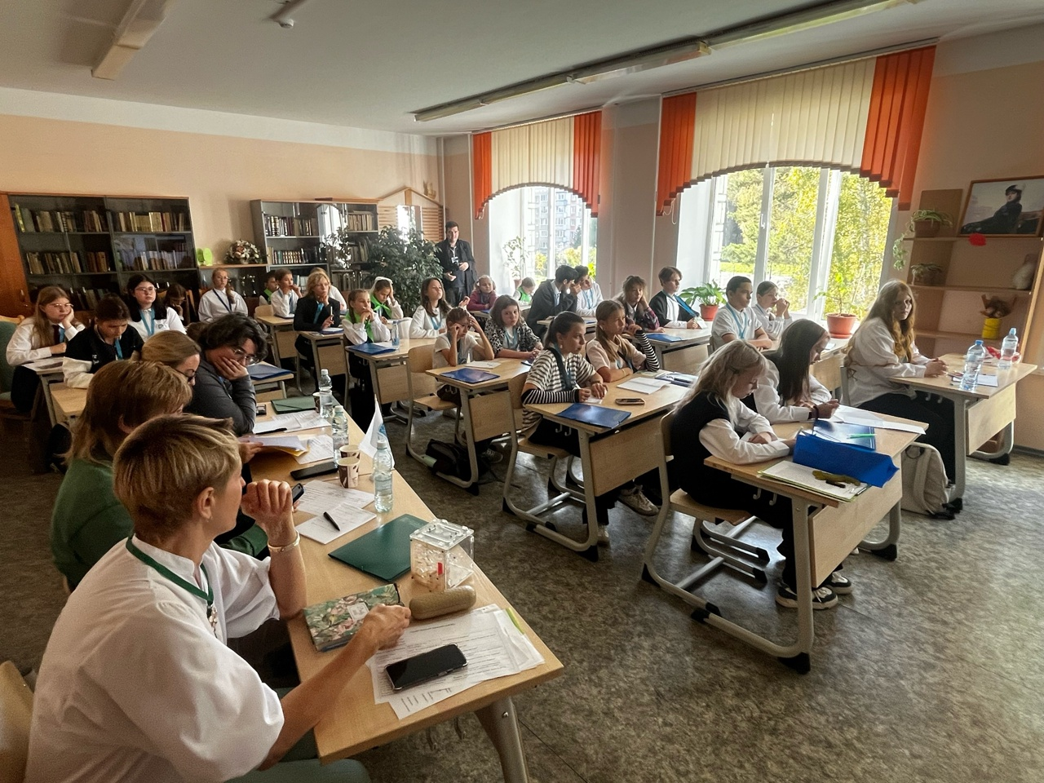

**Научно-практическая конференция**

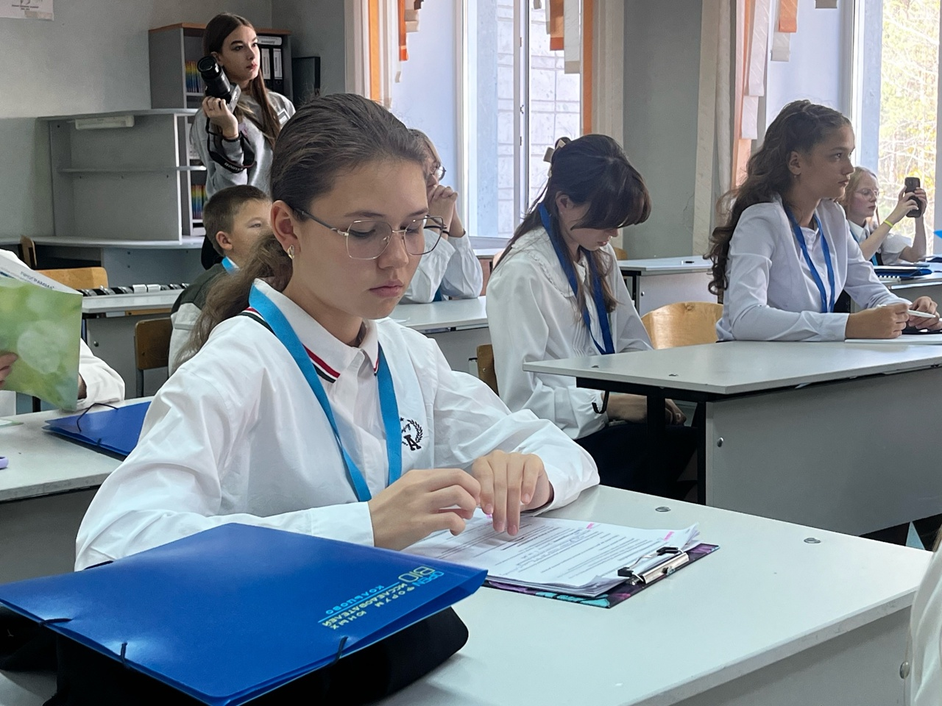

**Научно-практическая конференция**

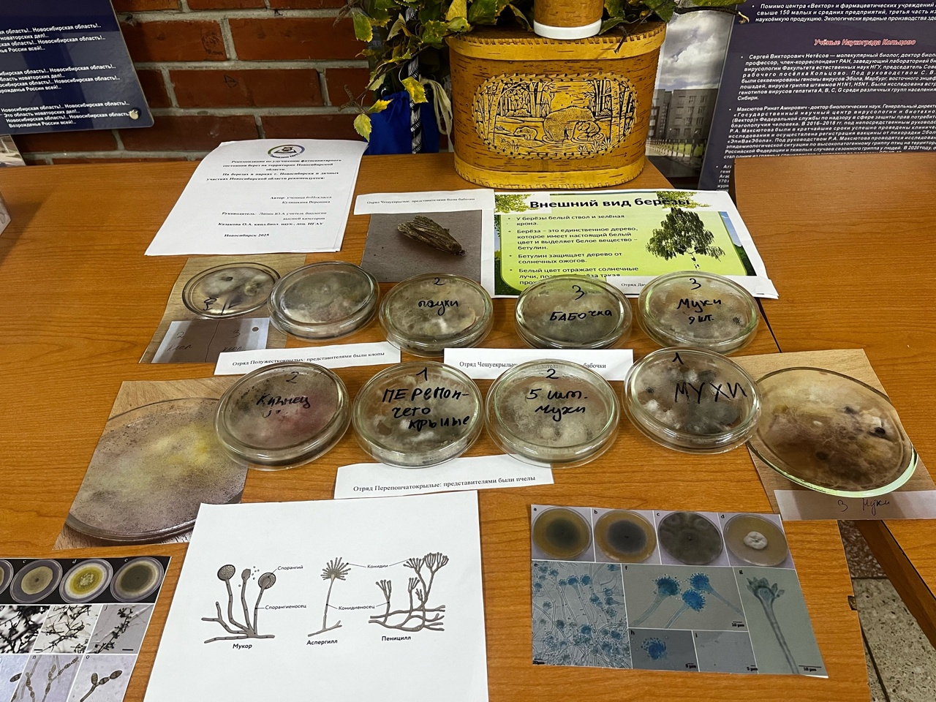

**Выставка участников Форума**

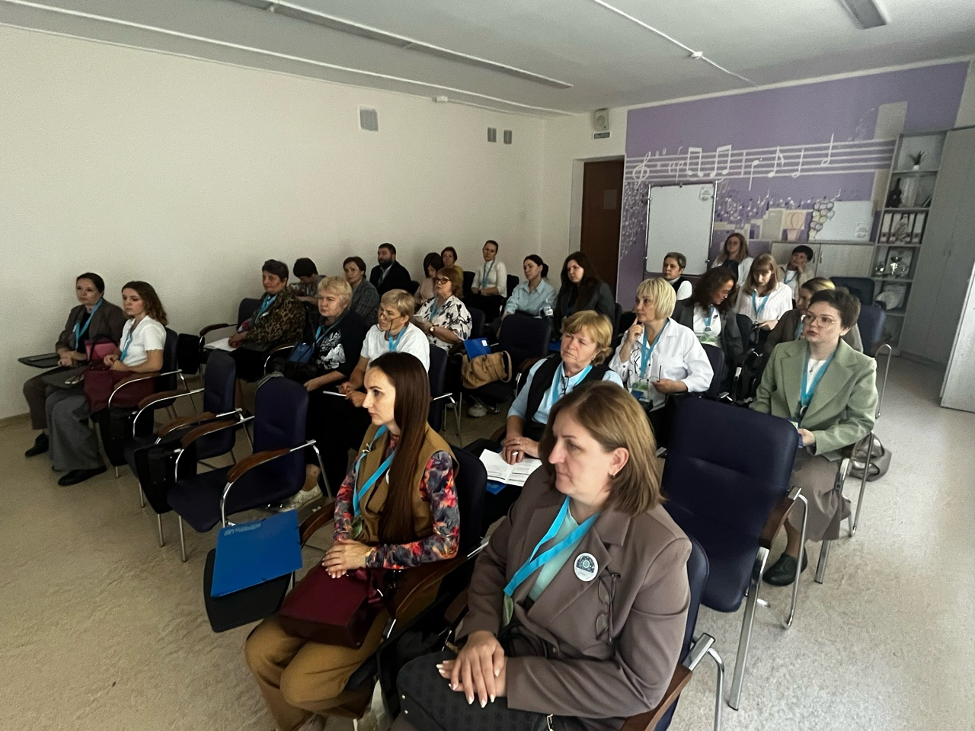

**Курсы повышения квалификации для педагогов**

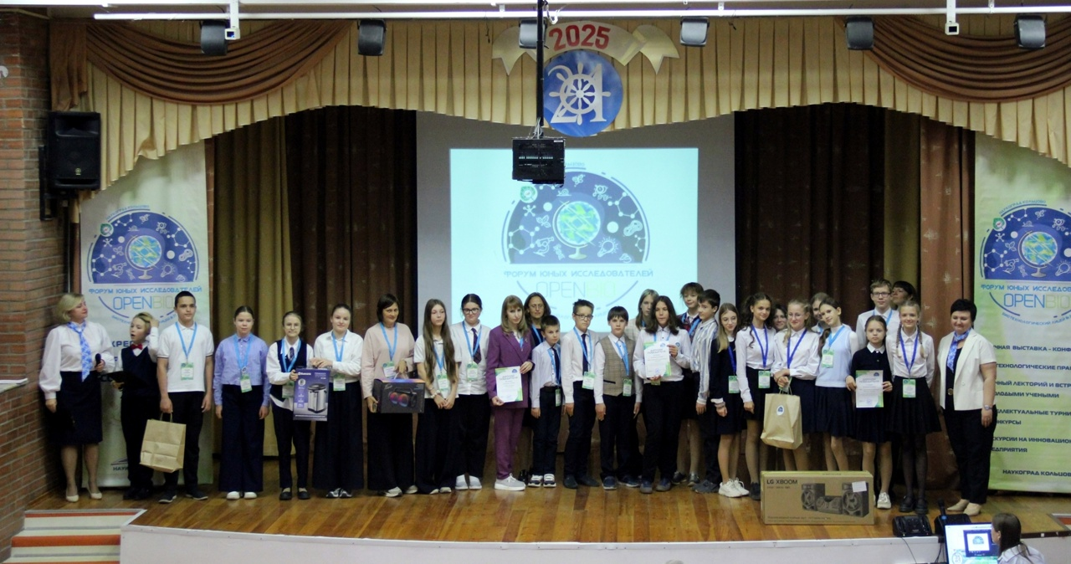

**Награждение победителей**

ПРИЛОЖЕНИЕ 2

**ИТОГИ КОНКУРСНЫХ МЕРОПРИЯТИЙ**

**ИТОГИ НАУЧНО-ПРАКТИЧЕСКОЙ КОНФЕРЕНЦИИ**

**СЕКЦИЯ «Ботаника. Агротехнология»**

|  |  |  |  |
| --- | --- | --- | --- |
| Место | Участники | Тема работы | Учреждение |
| 1 | Попова Анастасия Григорьевна | Микроклиматические условия произрастания Лилии двурядной (*Lilium distichum*) и ее фенологические особенности в период цветения | МБОУ "Биотехнологический лицей №21" |
| 2 | Романовская Маргарита Артёмовна | Урожайность и качественная оценка разных сортов тыквы, выращенной в условиях Новосибирской области | МБУДО "Созвездие" |
| 3 | Чеюков Павел Максимович | Выращивание и оценка урожайности столовой свеклы на приусадебном участке в условиях Новосибирской области | МБУДО "Созвездие" |
| 4 | Исупов Данил Александрович | Как влияет электричество на прорастание семян злаковых и бобовых | МБОУ "Биотехнологический лицей №21" |
| 5 | Катан Александра Сергеевна | Свободноцветка японская (*Asyneuma japonicum*) и ее фенологические особенности в период цветения | МБОУ "Биотехнологический лицей №21" |

**СЕКЦИЯ «Естественно-научные проекты»**

|  |  |  |  |
| --- | --- | --- | --- |
| Место | Участники | Тема работы | Учреждение |
| 1 | Семенова Варвара Алексеевна | Обучающий арт-объект "Пищевые цепочки хвойных лесов в Новосибирской области | МБУДО НР "СЮН" |
| 2 | Горячев Иван Антонович | Влияние колоний муравьев на рост микрозелени | МБОУ "Биотехнологический лицей №21" |
| 3 | Бушуева Таисия Евгеньевна | Влияние разного спектра света на рост и развитие фасоли | МБОУ "Биотехнологический лицей №21" |
| 4 | Медведев Валерий Алексеевич | Проект "Раздельный сбор мусора | МБОУ "Кольцовская школа № 5" |

**СЕКЦИЯ «Зоология. Зоотехния»**

|  |  |  |  |
| --- | --- | --- | --- |
| Место | Участники | Тема работы | Учреждение |
| 1 | Колесникова Александра Павловна | Дрозофилы вокруг нас | МАОУ «Гимназия № 3 в Академгородке» |
| 2 | Ашихмин Андрей Тимурович | Муравьи – необычные питомцы | МКОУ Сокурская СОШ №19 |
| 3 | Михалкин Тимур Сергеевич | Разведение червей старателей на отходах растительного и животного происхождения | МБУДО НР "СЮН" |
| 4 | Солошенко Екатерина Александровна | Внегнездовая деятельность рыжих лесных муравьев | МБОУ «Биотехнологический лицей № 21» |

**СЕКЦИЯ «Экология. Фитопатология»**

|  |  |  |  |
| --- | --- | --- | --- |
| Место | Участники | Тема работы | Учреждение |
| 1 | Саранчин Евгений Евгеньевич, Аникин Егор Александрович | Поиск и изучение экстремальных галоалкалофильных бактерий в солончаках и соленых озерах Тюменской области | ГАОУ ТО "ФМШ" |
| 2 | Кулишкина Вероника Владимирова | Роль насекомых в передаче спор фитопатогенных грибов в Новосибирской области | МАОУ Гимназия №11 "Гармония" |
| 3 | Полянская Вероника Алексеевна | Определение токсичности моющих средств методом фитотестирования | МБУДО НР "СЮН" |
| 4 | Василик Максим Андреевич | Влияние водных растений на показатели нитратов и фосфатов в воде аквариума | МБУДО НР "СЮН" |

**СЕКЦИЯ «Практическая биотехнология»**

|  |  |  |  |
| --- | --- | --- | --- |
| Место | Участники | Тема работы | Учреждение |
| 1 | Булатова Елизавета Александровна | Эффективность микробиологического удобрения Эмикс на семенах сельскохозяйственных культур | МБОУ Гимназия №4 |
| 2 | Власов Иван Романович | Выращивание ежовика гребенчатого в условиях городской квартиры | МБУДО "Созвездие" |
| 3 | Тупицын Сергей Владимирович | Влияние фитонцидов на рост плесневых грибков | МАОУ «Гимназия № 3 в Академгородке» |
| 4 | Влескова Ангелина Васильевна | Исследование влияния состава покровной почвы на урожайность шампиньонов и вешенок в условиях лабораторного опыта | МКОУ Краснозерский лицей № 2 имени Ф.И. Анисичкина |
| 5 | Смертин Роман Александрович | Влияние органической подкормки Тор и минеральной подкормки Форсаж на развитие рассады сальвии | МБУДО НР "СЮН" |

**ИТОГИ КОМАНДНОГО БИОЛОГИЧЕСКОГО ТУРНИРА**

**1 место**

|  |  |
| --- | --- |
| Новосибирская область,  г. Новосибирск | Муниципальное автономное общеобразовательное учреждение города Новосибирска «Гимназия № 3 в Академгородке» |
| Руководитель | Синицын Иван Александрович |
| Участники | Волосникова Анна Денисовна |
|  | Колесникова Александра Павловна |
|  | Седых Мария Сергеевна |
|  | Тупицын Сергей Владимирович |
|  | Савков Владимир Борисович |

**2 место**

|  |  |
| --- | --- |
| Новосибирская область,  р.п. Кольцово | Муниципальное бюджетное общеобразовательное учреждение "Биотехнологический лицей №21" |
| Руководитель | Рюкбейль Дмитрий Александрович |
|  | Несмелова Лилия Андреевна |
| Участники | Попова Анастасия Григорьевна |
|  | Мутыло Маргарита Денисовна |
|  | Федорова Алёна Владимировна |
|  | Катан Таисия Сергеевна |
|  | Катан Александра Сергеевна |
|  | Солошенко Екатерина Александровна |
|  | Васильева Владислава Евгеньевна |
|  | Васильцова Альвина Владимировна |
|  | Шуман Елизавета Вячеславовна |
|  | Павлова Елизавета Витальевна |
|  | Борисевич Дарья Денисовна |
|  | Бушуева Таисия Евгеньевна |
|  | Горячев Иван Антонович |
|  | Исупов Данил Александрович |

**3 место**

|  |  |
| --- | --- |
| Новосибирская область,  р.п. Кольцово | Муниципальное бюджетное учреждение дополнительного образования "Созвездие" |
| Руководитель | Заостровская Марьяна Юлиевна |
|  | Дудникова Мария Геннадьевна |
|  | Ощепкова Марина Петровна |
| Участники | Романовская Маргарита Артёмовна |
|  | Буева Полина Алексеевна |
|  | Егоров Савелий Михайлович |
|  | Лобанова Анна Павловна |
|  | Герасимова Дарья Владимировна |
|  | Середкин Егор Сергеевич |
|  | Штокало Святослав Дмитриевич |
|  | Савельева Мария Александровна |
|  | Власов Иван Романович |
|  | Николаев Матвей Артемович |
|  | Шендрик Михаил Александрович |
|  | Безрукова Полина Петровна |
|  | Степанова Веда Дмитриевна |
|  | Бердникова Дарья Сергеевна |
|  | Лисина Маргарита Александровна |
|  | Чеюков Павел Максимович |

**ИТОГИ КОНКУРСА ИДЕЙ НАУЧНЫХ ПРОЕКТОВ**

***1 место – проект «Биоразлагаемый пакет из растительного сырья: инновационный подход к сбору собачьих экскрементов»***

|  |  |
| --- | --- |
| Новосибирская область,  р.п. Кольцово | Муниципальное бюджетное общеобразовательное учреждение "Биотехнологический лицей №21" |
| Руководитель | Рюкбейль Дмитрий Александрович |
|  | Несмелова Лилия Андреевна |
| Участники | Попова Анастасия Григорьевна |
|  | Мутыло Маргарита Денисовна |
|  | **Федорова Алёна Владимировна** |
|  | **Катан Таисия Сергеевна** |
|  | Катан Александра Сергеевна |
|  | Солошенко Екатерина Александровна |
|  | Васильева Владислава Евгеньевна |
|  | Васильцова Альвина Владимировна |
|  | Шуман Елизавета Вячеславовна |
|  | Павлова Елизавета Витальевна |
|  | Борисевич Дарья Денисовна |
|  | Бушуева Таисия Евгеньевна |
|  | Горячев Иван Антонович |
|  | Исупов Данил Александрович |

***2 место – проект «Уничтожим красиво Борщевик Сосновского»***

|  |  |
| --- | --- |
| Новосибирская область,  г. Новосибирск | Муниципальное бюджетное общеобразовательное учреждение города Новосибирска "Средняя общеобразовательная школа № 23" |
| Руководитель | Сигова Наталья Алексеевна |
| участники | **Лапа Валерия Константиновна** |
|  | **Сергеев Глеб Артемович** |

***3 место – проект «Удобрение нового поколения»***

|  |  |
| --- | --- |
| Новосибирская область,  г. Новосибирск | Муниципальное автономное общеобразовательное учреждение города Новосибирска «Гимназия № 3 в Академгородке» |
| Руководитель | Синицын Иван Александрович |
| Участники | Волосникова Анна Денисовна |
|  | **Колесникова Александра Павловна** |
|  | Седых Мария Сергеевна |
|  | **Тупицын Сергей Владимирович** |
|  | Савков Владимир Борисович |

**ОБЩЕКОМАНДНЫЕ ИТОГИ**

|  |  |  |  |
| --- | --- | --- | --- |
| Место нахождения учреждения | Учреждение | Сумма баллов | ИТОГ |
| Новосибирская область,  р.п. Кольцово, Россия | Муниципальное бюджетное общеобразовательное учреждение "Биотехнологический лицей №21"  Состав команды:   * Попова Анастасия Григорьевна * Мутыло Маргарита Денисовна * Федорова Алёна Владимировна * Катан Таисия Сергеевна * Катан Александра Сергеевна * Солошенко Екатерина Александровна * Васильева Владислава Евгеньевна * Васильцова Альвина Владимировна * Шуман Елизавета Вячеславовна * Павлова Елизавета Витальевна * Борисевич Дарья Денисовна * Бушуева Таисия Евгеньевна * Горячев Иван Антонович * Исупов Данил Александрович | 13 | **Диплом 1 степени** |
| Новосибирская область,  г. Новосибирск | Муниципальное автономное общеобразовательное учреждение города Новосибирска «Гимназия № 3 в Академгородке»  Состав команды:   * Волосникова Анна Денисовна * Колесникова Александра Павловна * Седых Мария Сергеевна * Тупицын Сергей Владимирович * Савков Владимир Борисович | 10 | **Диплом 2 степени** |
| Новосибирская область,  р.п. Кольцово, Россия | Муниципальное бюджетное учреждение дополнительного образования "Созвездие"  Состав команды:   * Романовская Маргарита Артёмовна * Буева Полина Алексеевна * Егоров Савелий Михайлович * Лобанова Анна Павловна * Герасимова Дарья Владимировна * Середкин Егор Сергеевич * Штокало Святослав Дмитриевич * Савельева Мария Александровна * Власов Иван Романович * Николаев Матвей Артемович * Шендрик Михаил Александрович * Безрукова Полина Петровна * Степанова Веда Дмитриевна * Бердникова Дарья Сергеевна * Лисина Маргарита Александровна * Чеюков Павел Максимович | **6,5** | **Диплом 3 степени** |
| Новосибирская область,  г. Новосибирск | Муниципальное Бюджетное Образовательное Учреждение Гимназия №4  Состав команды:   * Бажина Мария Евгеньевна * Булатова Елизавета Александровна | **5,5** | **Диплом 4**  **степени** |
| Новосибирская область,  г. Новосибирск | Муниципальное бюджетное общеобразовательное учреждение города Новосибирска "Средняя общеобразовательная школа № 23"  Состав команды:   * Лапа Валерия Константиновна * Сергеев Глеб Артемович | **5** | **Диплом 5**  **степени** |